

**2018年春季学期  
计算机学院大二软件构造课程**

**Lab 5实验报告**

|  |  |
| --- | --- |
| 姓名 | 冯运 |
| 学号 | 116300524 |
| 班号 | 1603005 |
| 电子邮件 | 18846188605@163.com |
| 手机号码 | 18846188605 |

**目录**

1 实验目标概述 1

2 实验环境配置 1

3 实验过程 1

3.1 Static Program Analysis 1

3.1.1 人工代码走查（walkthrough） 1

3.1.2 使用CheckStyle和FindBugs进行静态代码分析 1

3.2 Java I/O 1

3.2.1 多种I/O实现方式 1

3.2.2 多种I/O实现方式的效率对比分析 2

3.3 Java Memory Management and Garbage Collection (GC) 3

3.3.1 使用-verbose:gc参数 3

3.3.2 用jstat命令行工具的-gc和-gcutil参数 3

3.3.3 使用jmap -heap命令行工具 3

3.3.4 使用jmap -histo命令行工具（可选） 3

3.3.5 使用jmap -permstat命令行工具（可选） 3

3.3.6 使用jconsole或VisualVM工具 3

3.3.7 分析垃圾回收过程是否正常、异常 3

3.3.8 配置JVM参数并发现最优参数配置 3

3.4 Dynamic Program Profiling 3

3.4.1 使用Visual VM进行CPU Profiling 3

3.4.2 使用Visual VM进行Memory profiling 3

3.5 Memory Dump Analysis and Performance Optimization 3

3.5.1 内存导出(memory dump) 3

3.5.2 使用MAT分析内存导出文件 3

3.5.3 发现热点/瓶颈并改进、改进前后的性能对比分析 3

3.5.4 jhat和OQL查询内存导出（可选） 4

3.5.5 jstack导出java程序运行时的调用栈（可选） 4

4 实验进度记录 4

5 实验过程中遇到的困难与解决途径 4

6 实验过程中收获的经验、教训、感想 4

# 实验目标概述

本次实验通过对Lab4的代码进行静态和动态分析，发现代码中存在的不符合代码规范的地方、具有潜在bug的地方、性能存在缺陷的地方（执行时间热点、内存消耗大的语句、函数、类），进而使用第4、7、8章所学的知识对这些问题加以改进，掌握代码持续优化的方法，让代码既“看起来很美”，又“运行起来很美”。具体训练的技术包括：静态代码分析（CheckStyle和FindBugs）动态代码分析（Java命令行工具jstat、jmap、jConsole、VisualVM）JVM内存管理与垃圾回收（GC）的优化配置 运行时内存导出(memory dump)及其分析（Java命令行工具jhat、MAT） 运行时调用栈及其分析（Java命令行工具jstack）； 高性能I/O 基于设计模式的代码调优代码重构。

# 实验环境配置

实验需要配置elclipse,但是我之前已经习惯于使用jetbrain系列的开发ide,所以我这次使用了IDEA，同时下载安装了jdk，版本号是jdk1.8.0_101，将jdk的安装路径加入了系统的环境变量。在IDEA里面下载安装了junit插件,配置好了java的测试环境。

Lab5的仓库url:

https://github.com/ComputerScienceHIT/Lab5-1160300524.git

# 实验过程

请仔细对照实验手册，针对每一项任务，在下面各节中记录你的实验过程、阐述你的设计思路和问题求解思路，可辅之以示意图或关键源代码加以说明（但千万不要把你的源代码全部粘贴过来！）。

## Static Program Analysis

### 人工代码走查（walkthrough）

1. 有不少的函数内的临时变量，在命名时，比较随意，在我回看代码时，忘记了它的含义，我根据变量的实际含义，重新调整了这些变量的命名。
2. 有一些函数和类没有写规约，我补充完善了一部分函数和类的规约。

### 使用CheckStyle和FindBugs进行静态代码分析

Check style 找出的问题

1. 变量缺少 Javadoc

消除：

在变量前面添加了

/**

* 对变量的解释

*/

1. 部分函数缺少 Javadoc

消除：

在函数前面添加了

/**

* 函数的规约

*/

1. 函数传入的参数需要为final

消除：

修改传入参数的属性

1. 一行的字符最多为80个，超出了数量限制

消除：

将一行代码拆分成多行

## Java I/O

### 多种I/O实现方式

我使用了3中io方式来读入文件

第一种是 使用 streamReader 来读入（这个读入方式是以字符流的方式读入，然后我自己实现了按行读入文件）

第二种是 使用 bufferReader 来读入（这个读入方式是将文件首先读入缓存，然后由程序按需读入）

第三种是 使用 nio的Files 中的函数读入

Strategy的设计模式的使用：

我重建了一个文件读入的接口，这个接口我定义了两个函数，一个是按行读入的readLine()函数，这个函数主要是为了避免对原来的文件读入做过多的修改。

另一个函数是close()函数，用来将文件流关闭。

然后有三个子类分别使用三种IO模式实现了这个接口。

在读入图的函数中，将相应的IO子类作为参数传入函数，在函数内部的实现中，与IO测率的实现没有关联，使用的只有接口定义的函数。

通过改变传入函数的IO对象，改变实际实现的IO策略。

### 多种I/O实现方式的效率对比分析

收集IO的用时，我使用了系统函数 System. currentTimeMillis获取ms为单位的当前时间。我在开始读文件时获取一次时间，然后在建完图之后获取一次时间，前后之间之差就是整个建图的用时。

由于自己的文件读入和图的建立耦合紧密，无法直接统计IO的用时，但是IO的用时差异可以通过建图的时间间接的反应出来。

|  |  |  |  |  |  |
| --- | --- | --- | --- | --- | --- |
|  |  | File1.txt | File2.txt | File3.txt | File4.txt |
| Stream | 读文件 | 8.645s | 7.275s | 10.189 | 8.273s |
| Stream | 写文件 | 1.934s | 1.962s | 2.345s | 1.771s |
| Buffer | 读文件 | 5.672s | 5.669s | 7.795s | 6.04s |
| buffer | 写文件 | 1.73s | 1.899s | 2.168s | 1.594s |
| Nio | 读文件 | 5.895s | 5.617s | 7.492s | 5.887s |
| Nio | 写文件 | 1.579s | 1.685s | 2.06s | 1.486s |

总结：经过对IO用时的分析，发现stream是三种IO策略中用时最长的，buffer和nio是用时较短的，而且效率方面差别不是很大。

发现整个图的建立过程主要用时都是在 建立图的过程，而IO的用时对于整个的时间占比不是很多，所以制约建图的不是IO性能。

## Java Memory Management and Garbage Collection (GC)

### 使用-verbose:gc参数

一下是使用命令输出到日志中的gc信息截图：

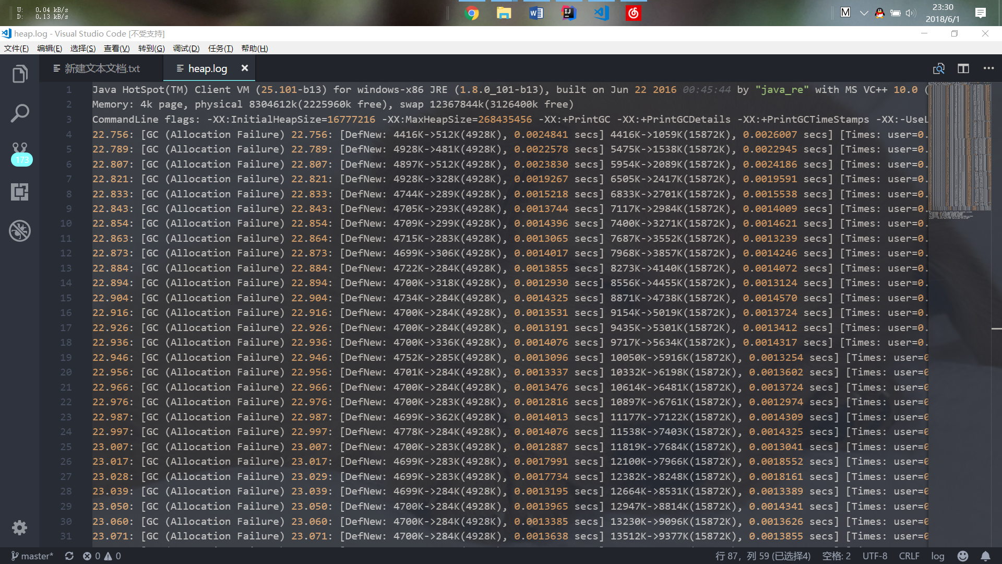

经过统计，minorgc在建图的过程中有115次 和 fullgc在建图的过程中有11次，进行的频率大致为10：1

在用时方面，随着Heap占用的空间越来越大，minorgc 和 fullgc的用时越来越长，刚开始一次，minorgc只需要0.001秒，fullgc需要0.01秒 ，占用时间大约为1:10

每一次minorgc后，new space中已使用的空间会大量减少，而且每次触发minorgc的原因都是eden的剩余空间不能够满足分配新对象的需求。Minorgc只会对new space进行清理，将eden中存活下来的对象转进survivor中。

Fullgc是对整个的堆空间进行一次垃圾回收，包括永久区域。发现在每次fullgc后，整个的堆空间会进行一次扩大，可能是因为在建图过程中，重建的对象在不断增多，使得总的内存不够使用的原因。

在fullgc后，new space的使用空间大量减少，但是永久区域的内存使用几乎没有发生变化。

在程序运行过程中，会不断的有大量的新对象被创建，而且被回收的空间很少，大部分都是存活下来的，在fullgc后，发现整个堆空间不能满足程序的需要，就会拓展整个堆空间，以满足程序的需要。

### 用jstat命令行工具的-gc和-gcutil参数

以下是我用jstat运行的结果：

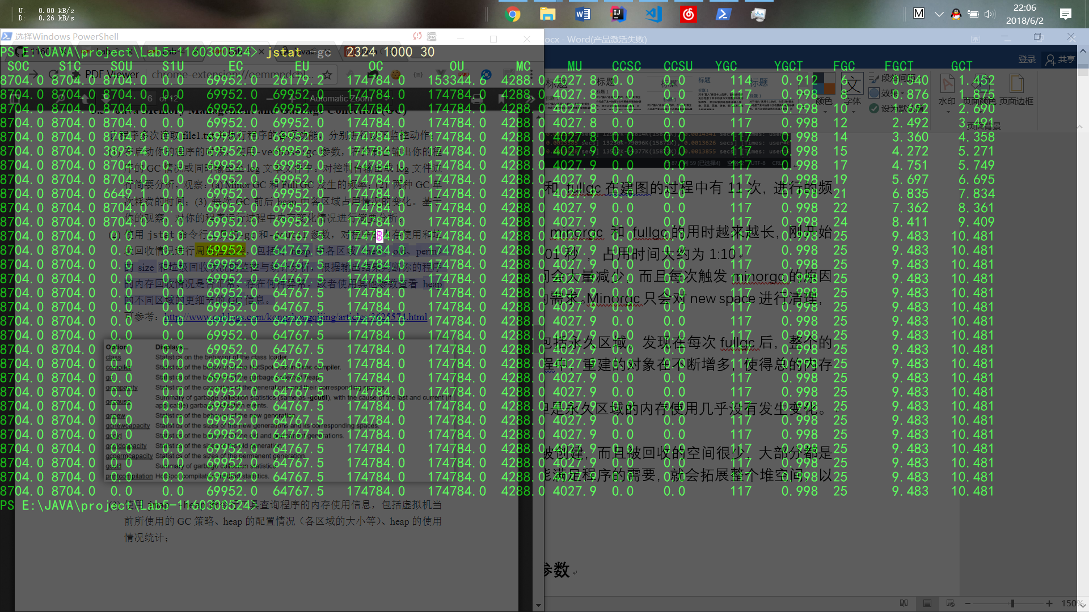

从图中可以看出gc的总用时是10s，占用的时间比较长，

只有fullgc 是阻塞所有线程进行的任务，minorgc是与正在执行的程序并行执行的。

Eden区域很快就满了，频繁的触发minorgc,然后old区域频繁用满，以致于多次触发fullgc，最终gc耗时对于总共十几秒的程序运行时间还是非常长的。

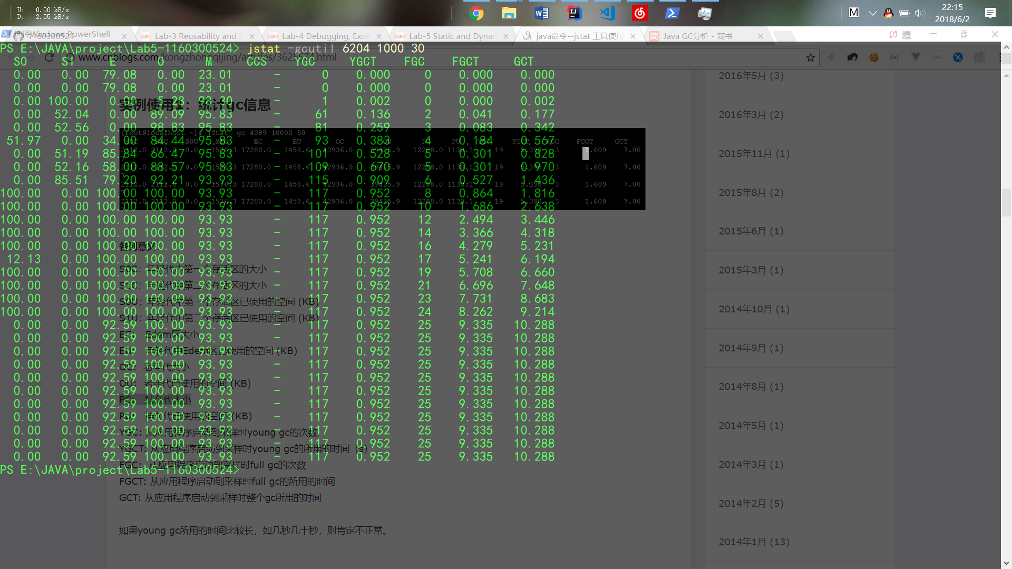

通过这个图，可以明显看出，在程序执行过程中，eden区域和old区域的空间占用率一直很高，这样会导致过多次的触发gc，会加长gc的时间，导致程序的性能下降。

### 使用jmap -heap命令行工具

以下是我使用jmap得到的截图：

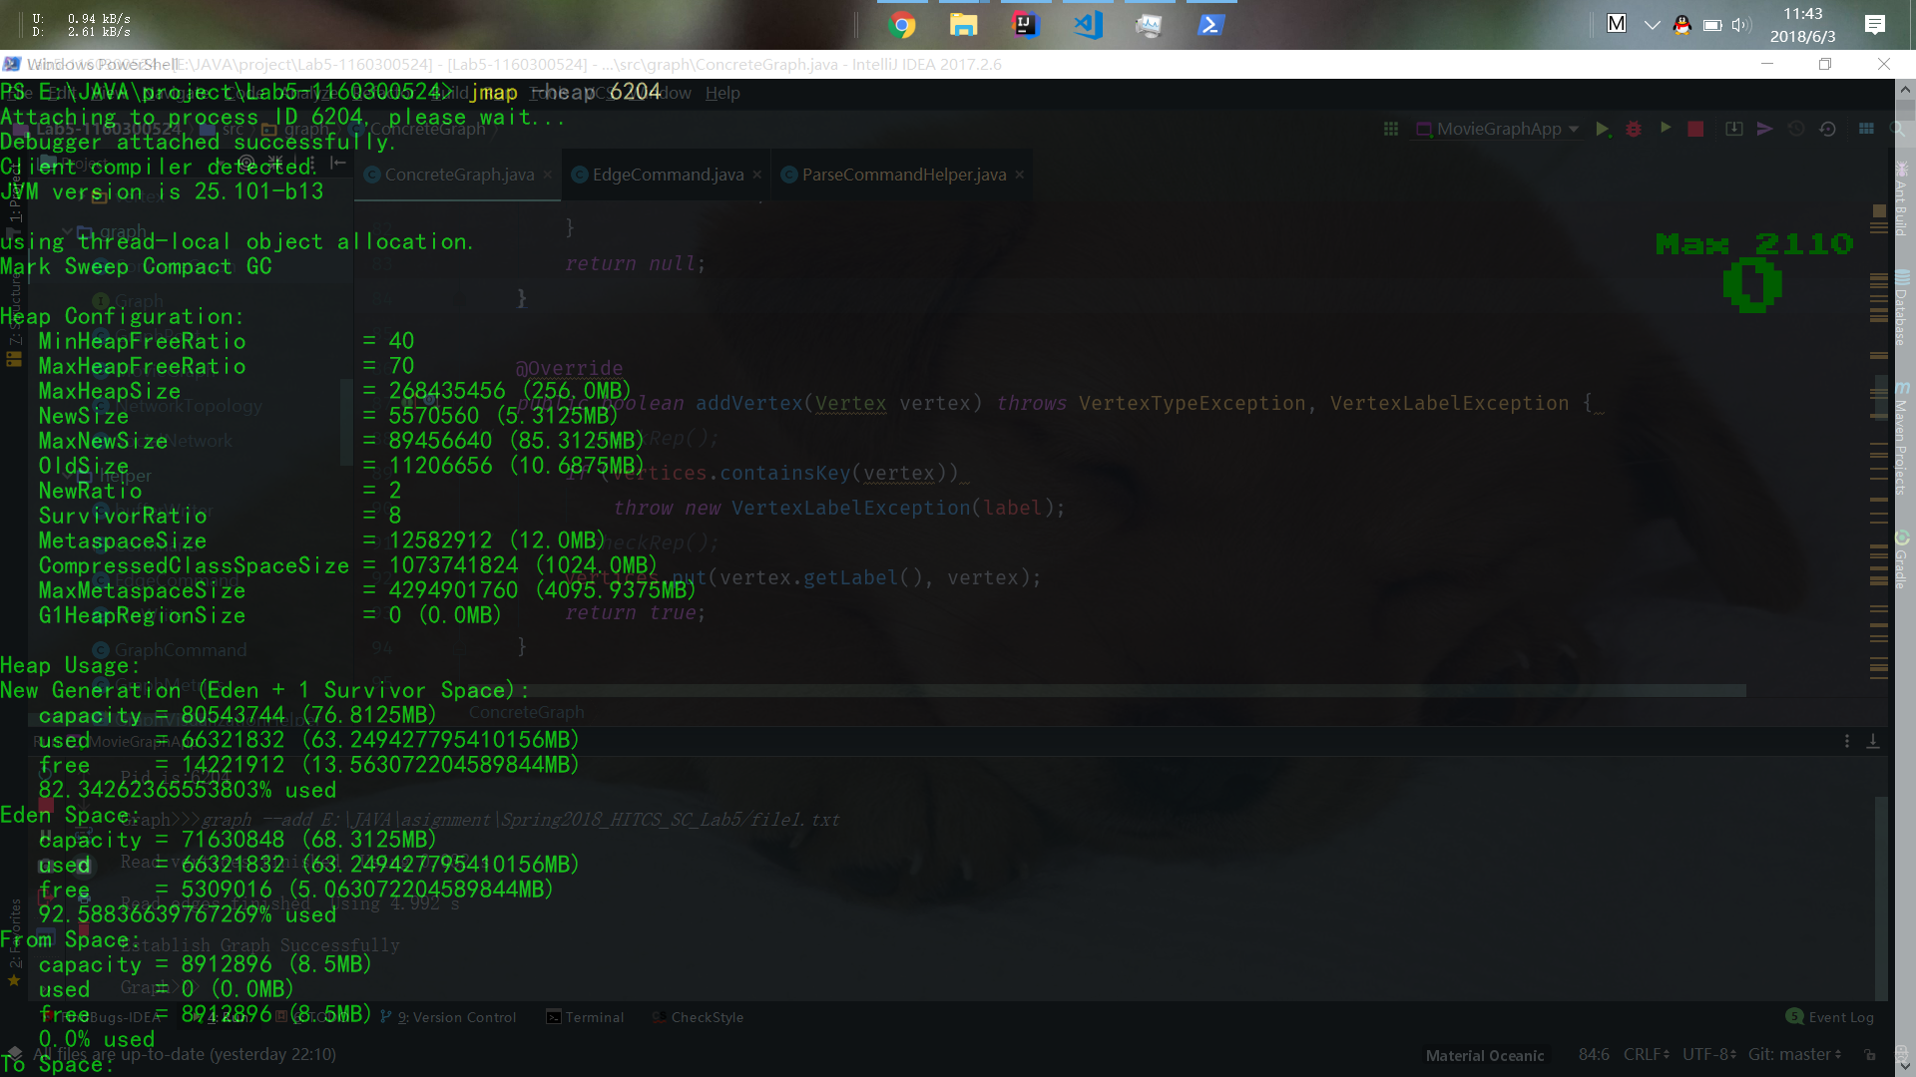

Heap configuration是初始时jvm的设定，也是其中的newsize和oldsize是初始时分配的空间，之后的usage是实际的使用情况，只需要根据实际的使用情况和初始默认返的情况比较，分析，就可以得到适合自己程序的定制的jvm配置，使得gc的用时更少，程序的效率更高。

经对比发现自己初始时的newsize :5MB相比于实际使用的newsize: 76MB,小了太多，这期间的扩充都是依靠多次gc之后才能扩充，增加了gc的次数。

Oldsize也是同样的情况和影响。于是就知道了自己接下来应该如何优化虚拟机的启动参数了。

### 使用jmap -histo命令行工具（可选）

### 使用jmap -permstat命令行工具（可选）

### 使用jconsole或VisualVM工具

以下是我使用jconsole后得到的截图：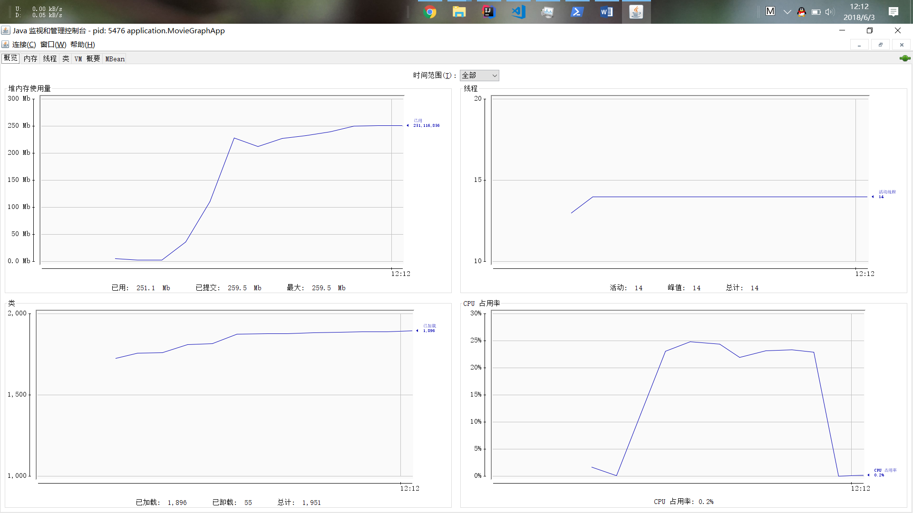

可以得到运行时堆，线程，类和cpu的详细使用情况，便于对程序的执行情况进行监控和分析。

### 分析垃圾回收过程是否正常、异常

经过分析，发现自己的程序对内存的使用较大，而初始时的内存分配不合理，太小，这样的后果就是频繁的触发minorgc和fullgc，异常就是gc占用的时间（10s）在建图使用的时间(17s)中比例偏大，说明了gc对程序的性能产生了较大的影响。

### 配置JVM参数并发现最优参数配置

第一次配置使用了参数: -Xms256m -Xmn78m

然后建图的时间使用了17s,gc的时间缩短为9s，gc的时间缩短了1s,建图的时间也缩短了1s

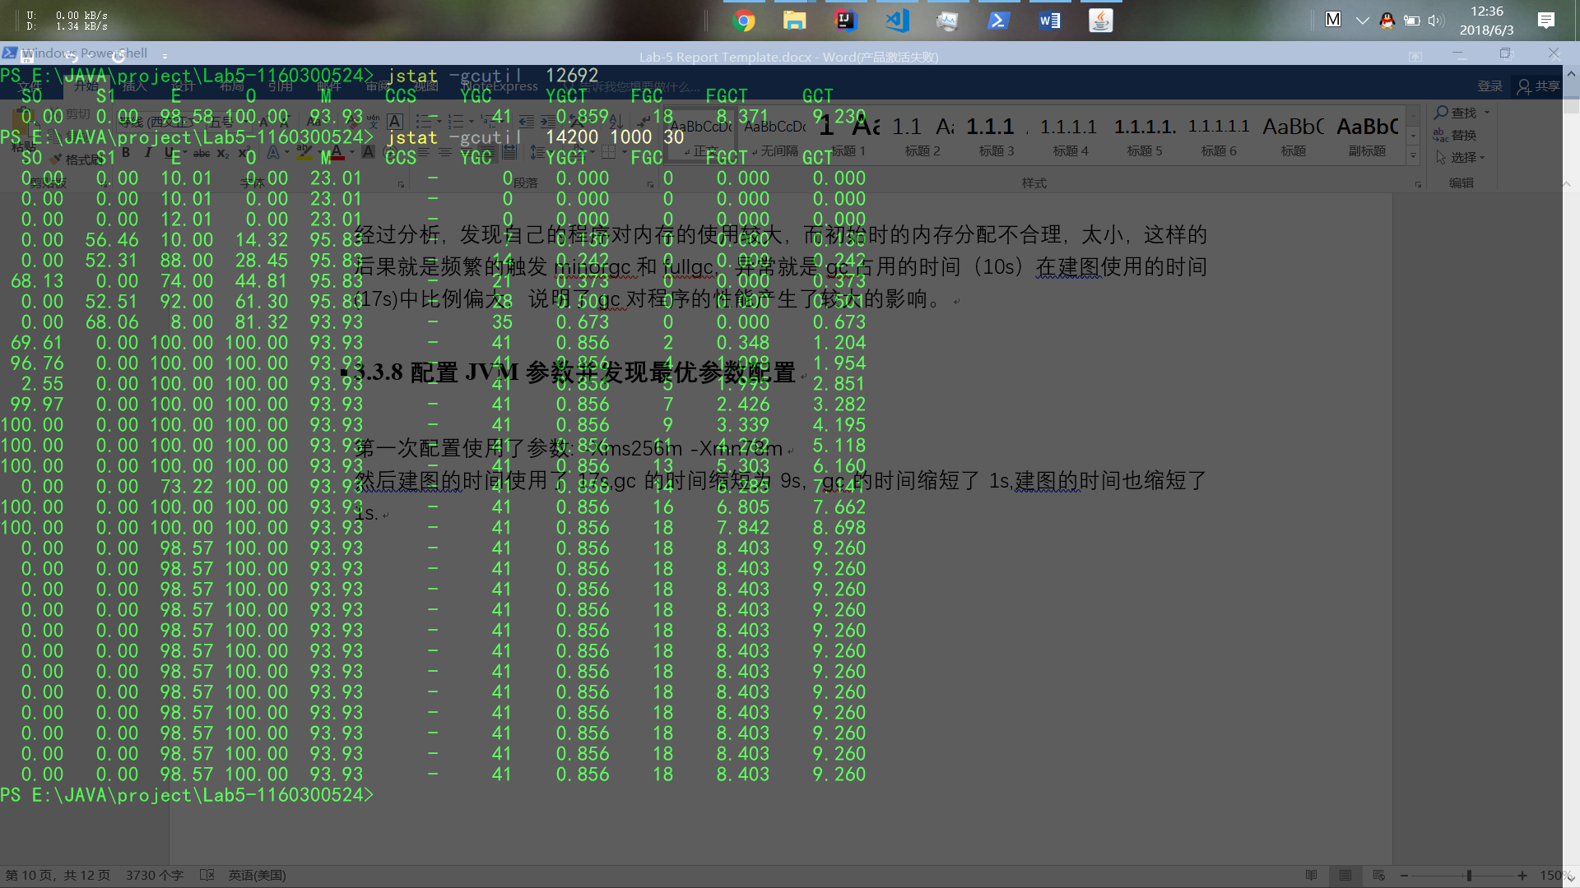

之后我更改配置为：-Xms500m -Xmn100m（暴力扩大初始的内存分配）

得到了如下的结果:

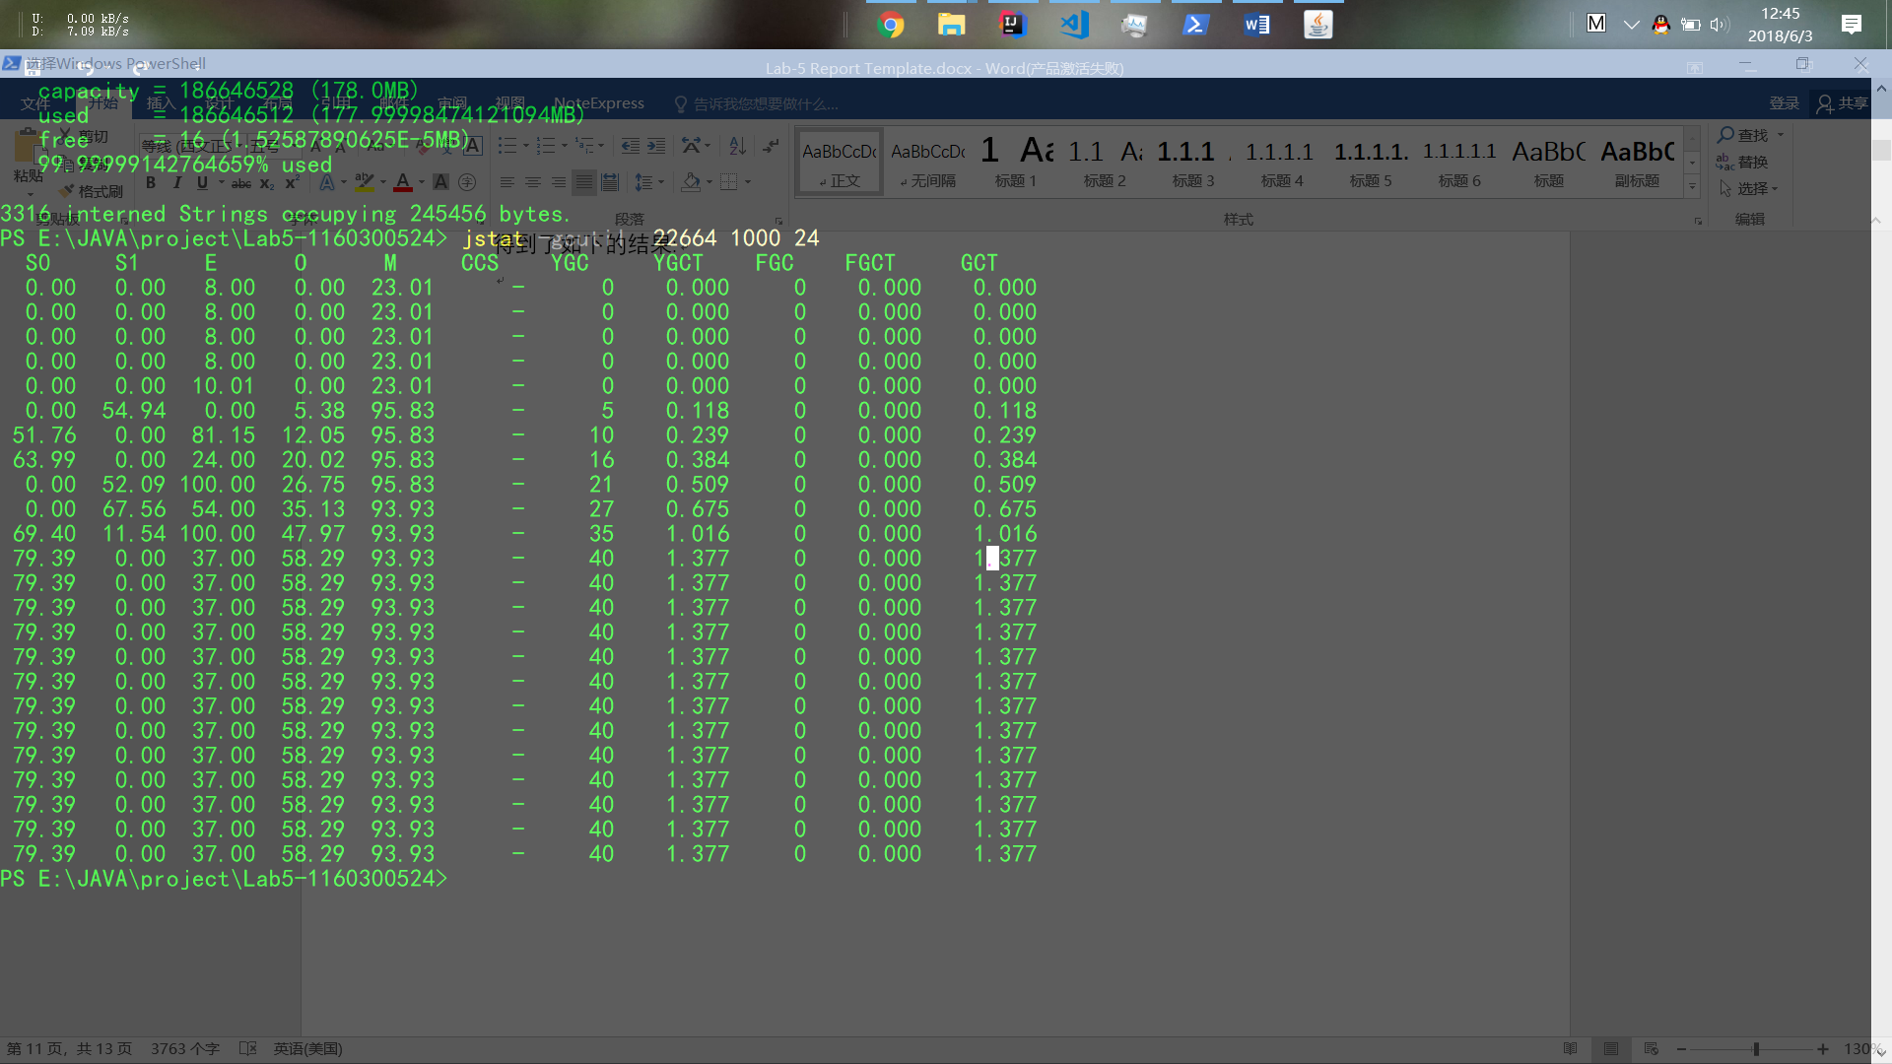

这次直接使得gc的使用降低到了1.3s，总的建图时长也降低到了7s。效果明显

之后我继续扩大了初始内存分配，但是收获的效果有限。

所以这个应该已经是优化的极限了，之后应该尽量使用少的内存代价获得尽可能高的性能。

之后我尝试了-Xms350m -Xmn100m -XX:NewRatio=10

得到的性能相近，但是内存消耗要小很多

最终，经过仔细的分析和验证，我最终使用了

-Xms280m -Xmn30m -XX:NewRatio=15 -XX:+UseParallelGC 的参数配置

得到的jstat运行情况为：

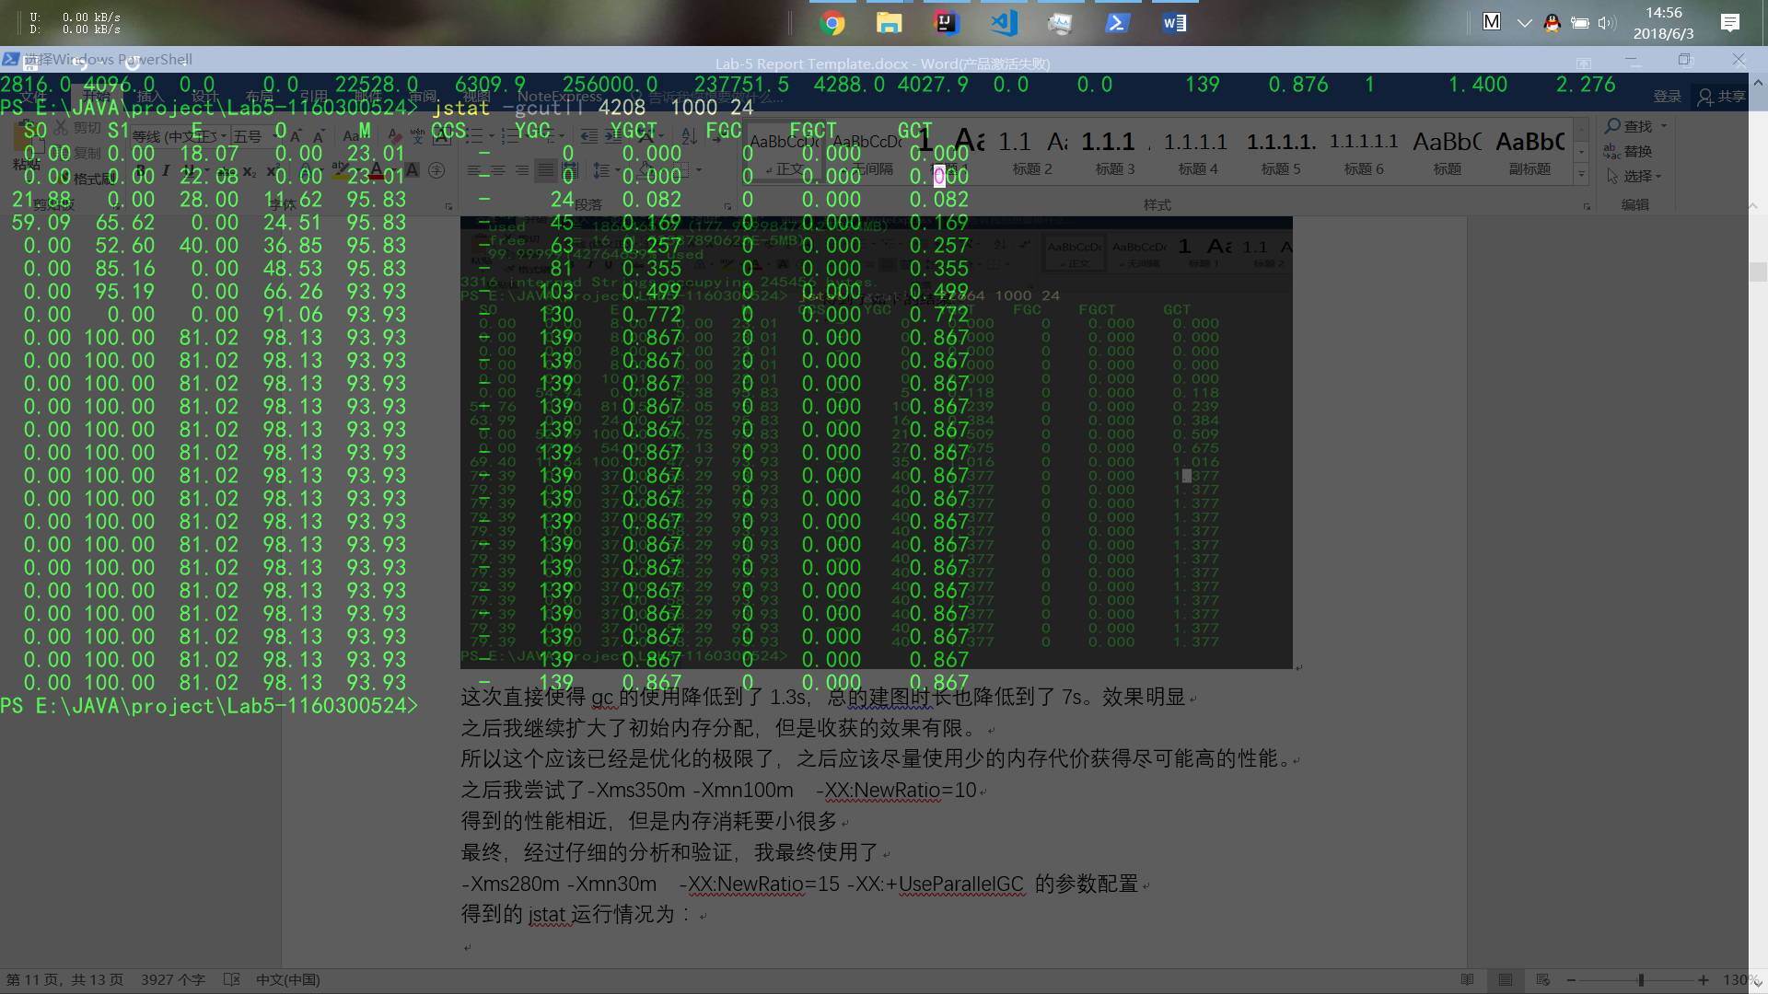

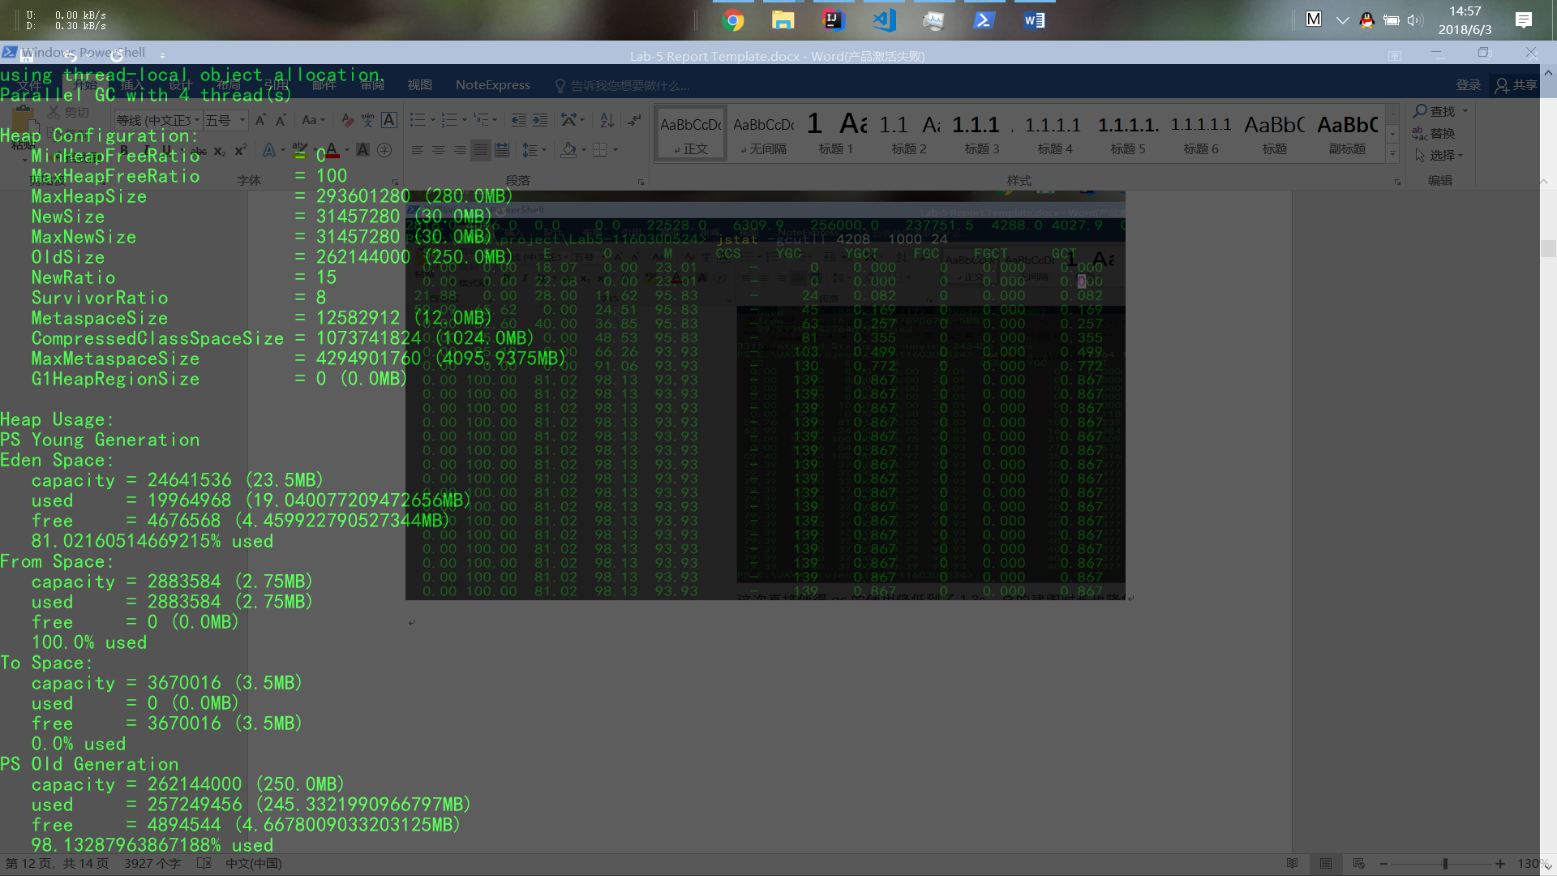

通过这个参数的设定，建图的时间缩短到了8s，gc花费的时间缩短到了0.86s，几乎不占用总的运行时间，而且运行内存占用为280Mb,符合预期，优化效果明显。

优化的心得：fullgc 的次数对总的gc时间起决定性作用，fullgc的次数多，会使得总的gc时间大幅度提高。所以缩小fullgc的次数对于优化起重要的作用。而fullgc很多情况下都是由于old space内存不够用引起的，所以在初始时需要为old space分配一块比较大的初始空间，最好是最终程序需要的空间大小，这样就可以尽量避免触发fullgc,提升程序的性能。

使用多线程的执行minorgc模式可以小范围的减少gc的用时，但是同时也会增大cpu的负担。

## Dynamic Program Profiling

### 使用Visual VM进行CPU Profiling

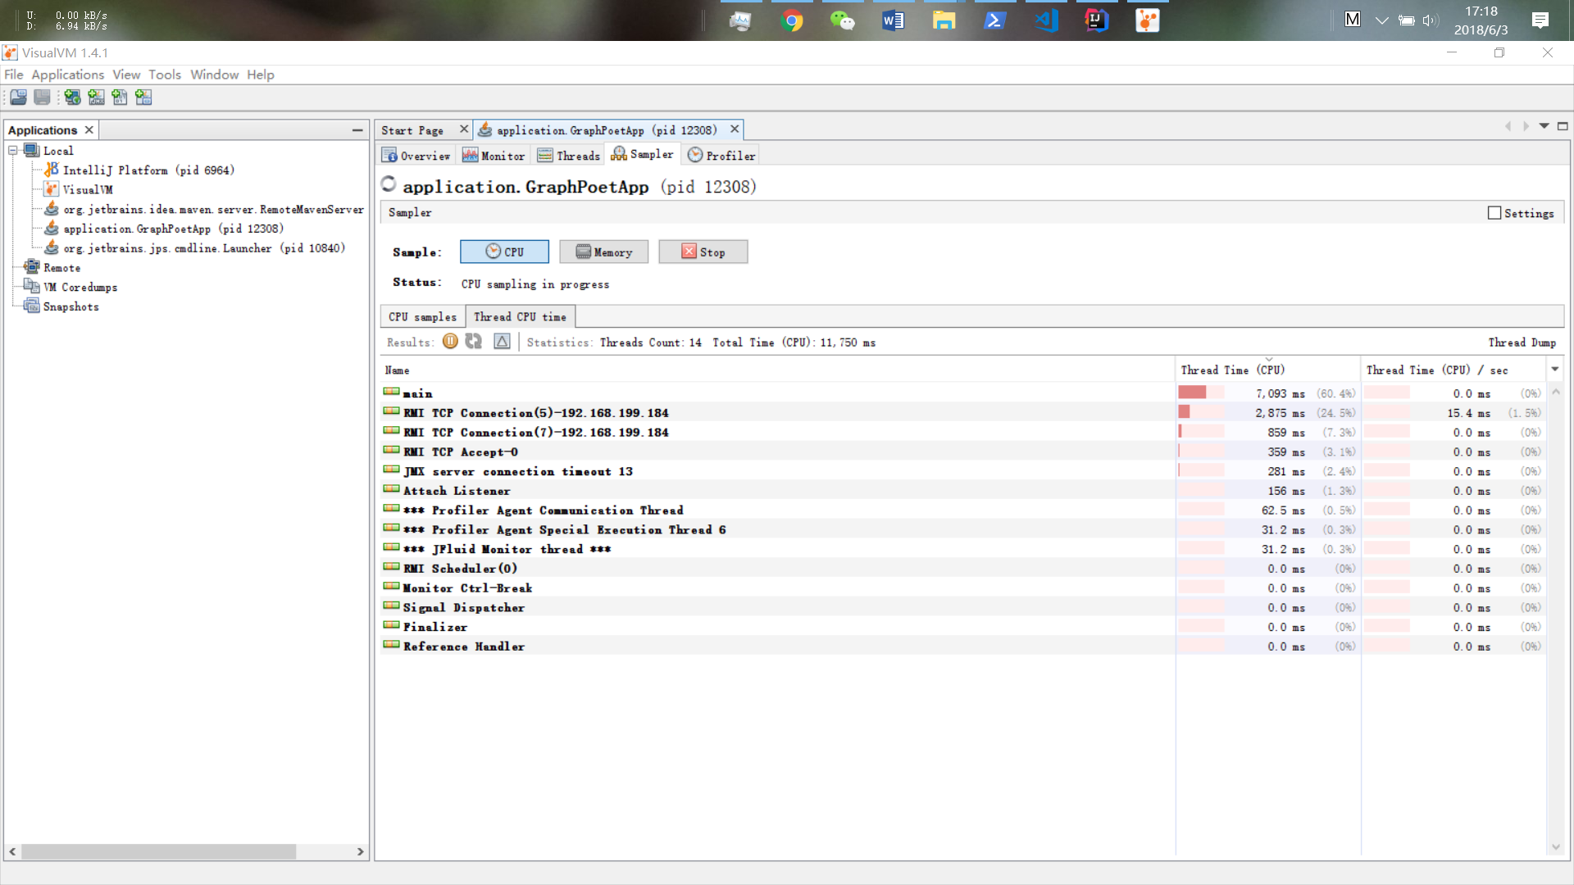

### 使用Visual VM进行Memory profiling

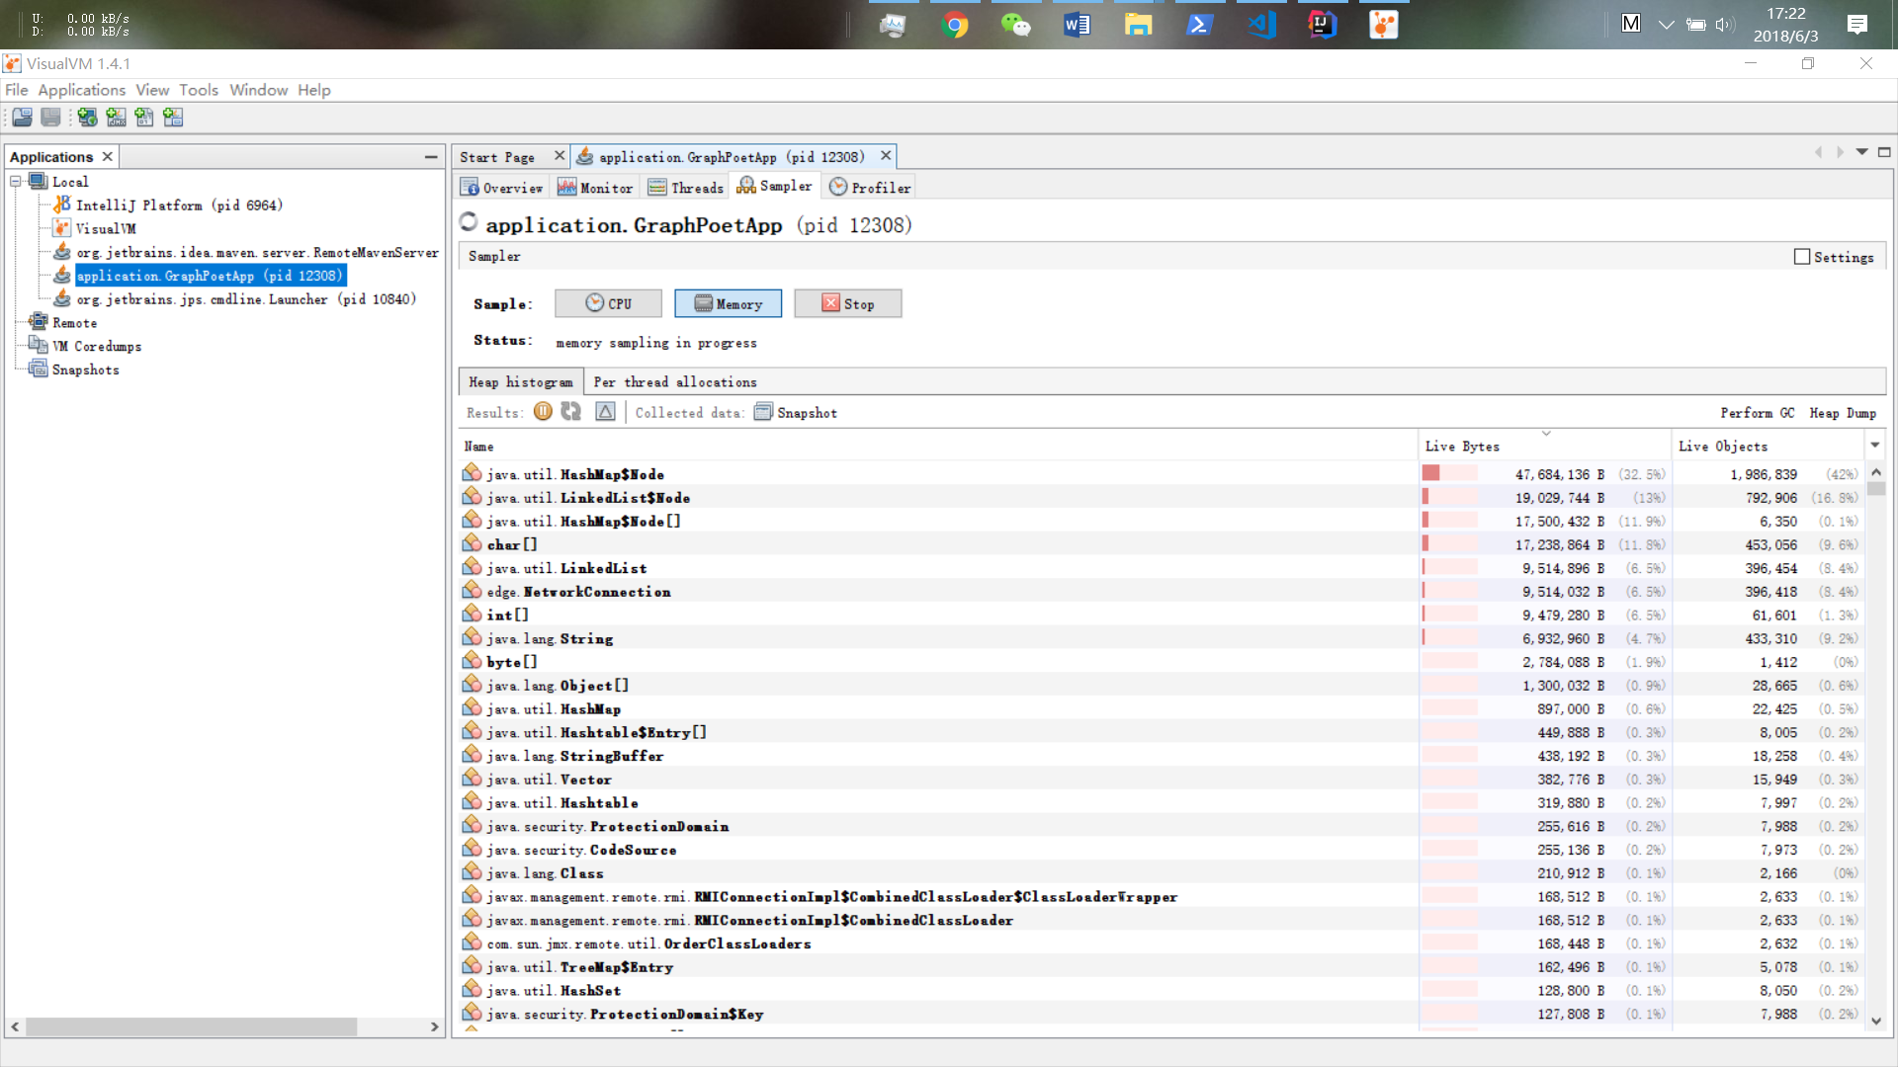

## Memory Dump Analysis and Performance Optimization

### 内存导出(memory dump)

jmap -dump:format=b,file=E:\JAVA\heap.log 9752

使用这个命令就可以将pid为 9752的程序内存导出到 E:\JAVA\heap.log文件中

### 使用MAT分析内存导出文件

Overview视图：

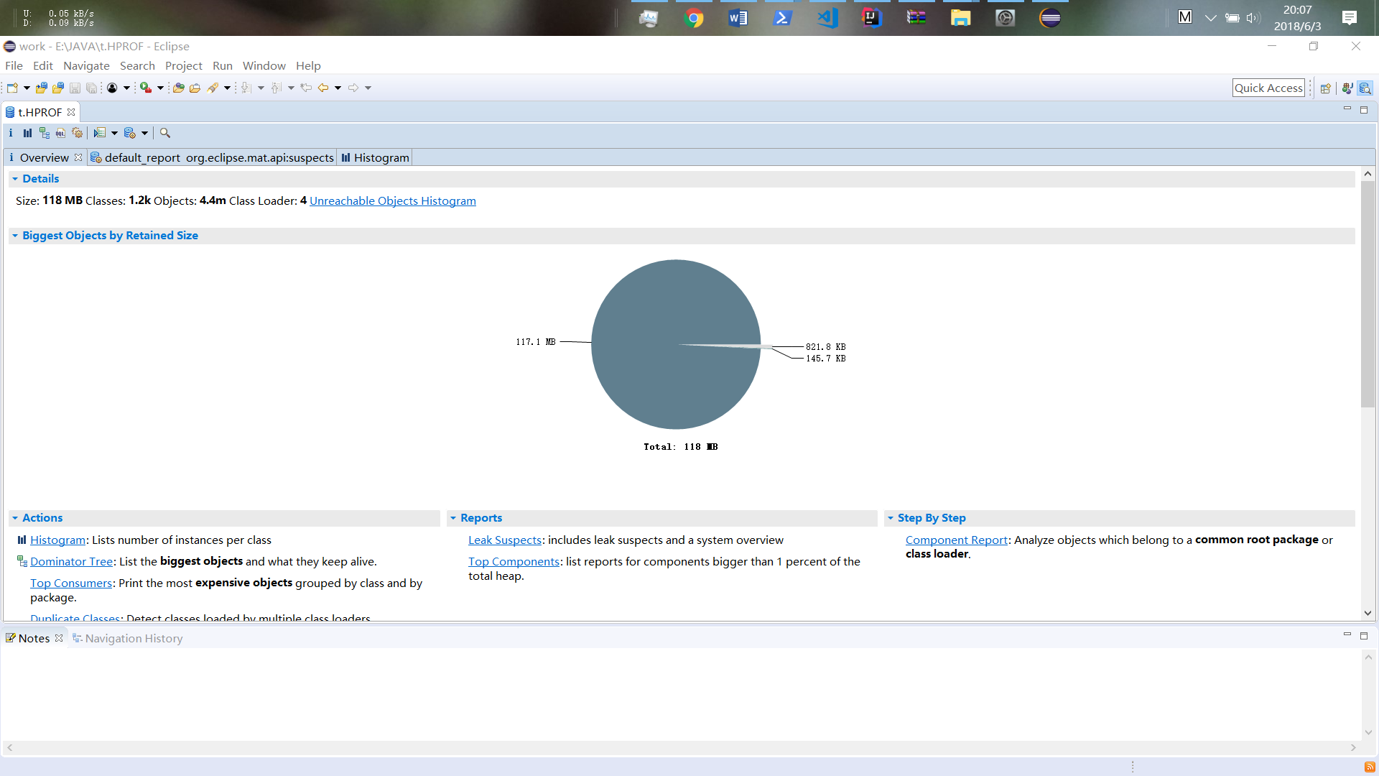  
histogram

视图

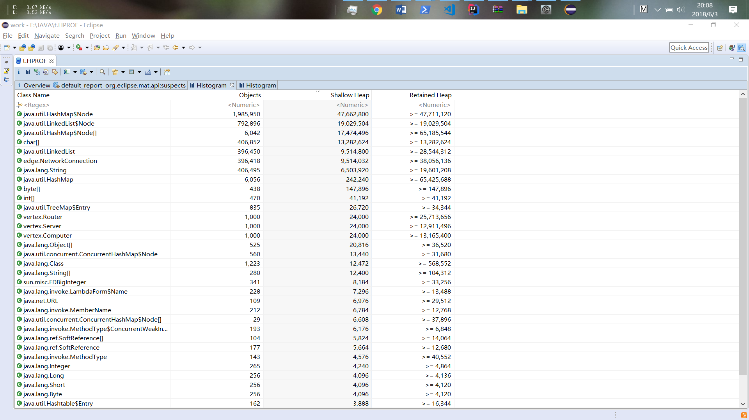

dominator

tree

视图

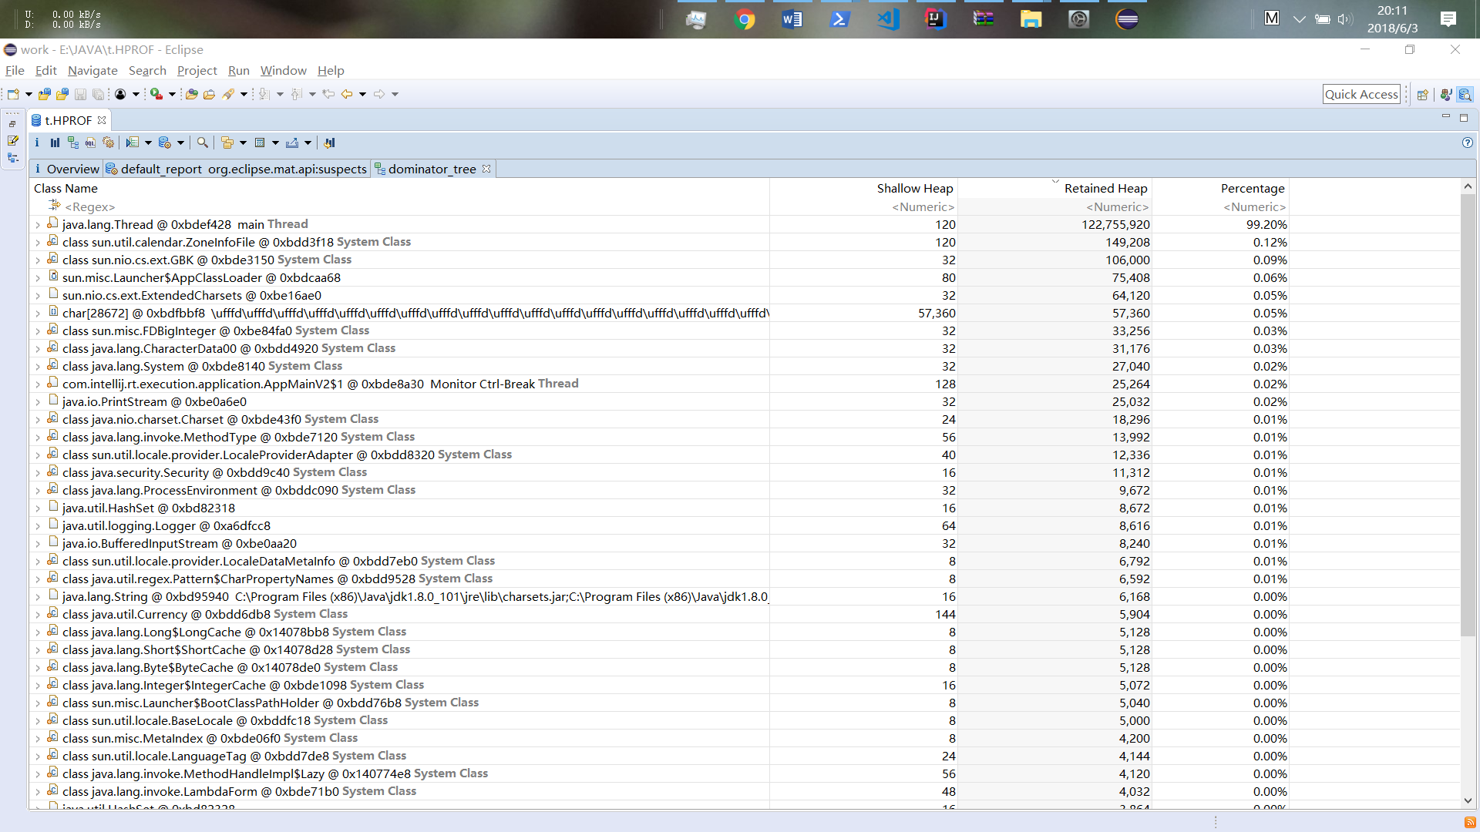

观察发现只有main 线程的内存还未被回收，其他的都已经被回收，以下是具体的内容

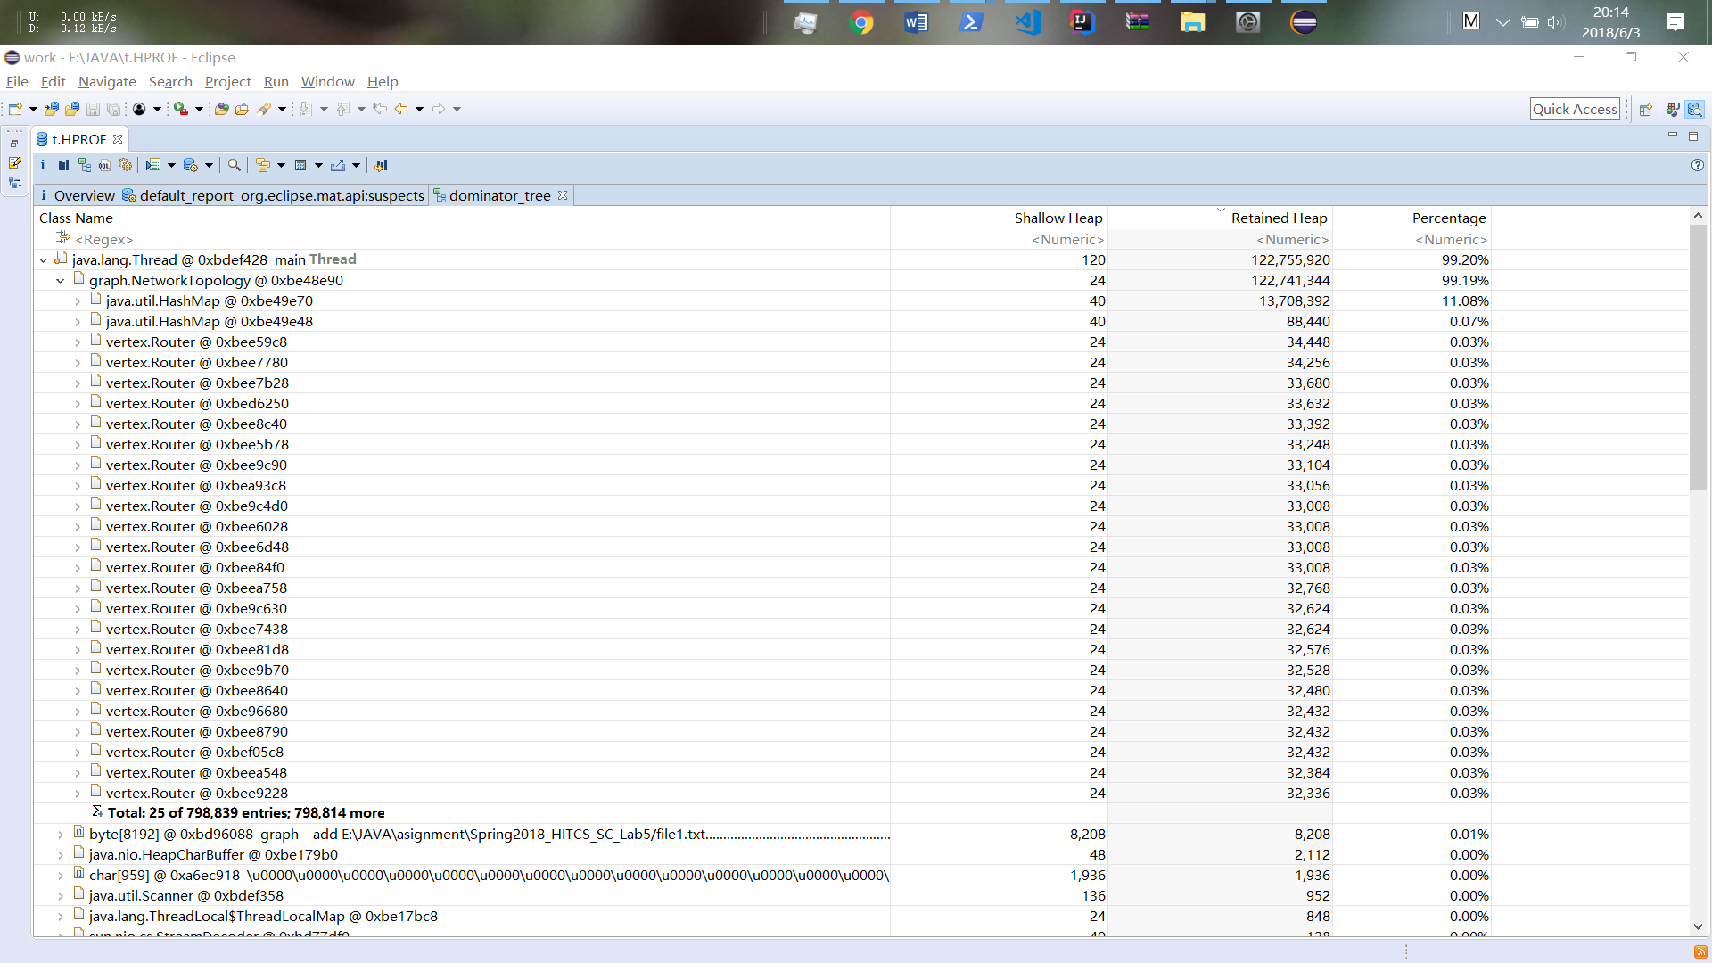

因为这些是保存图信息的对象，一直都有索引，所以不会被回收。

top consumers视图：

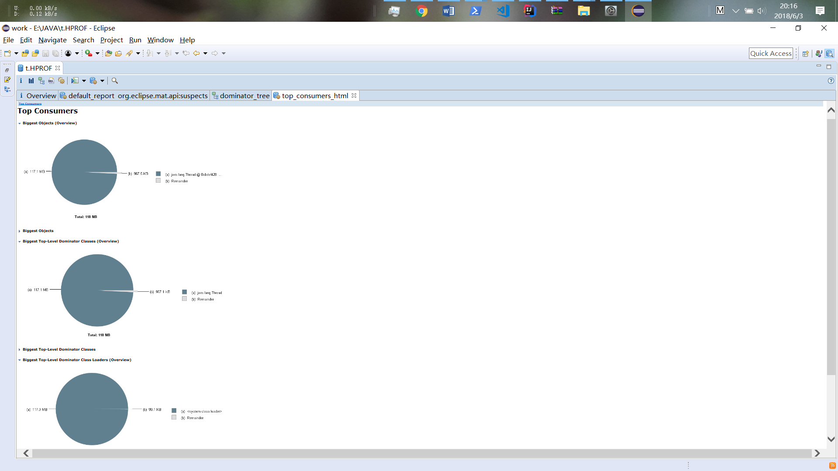

leaksuspects report：

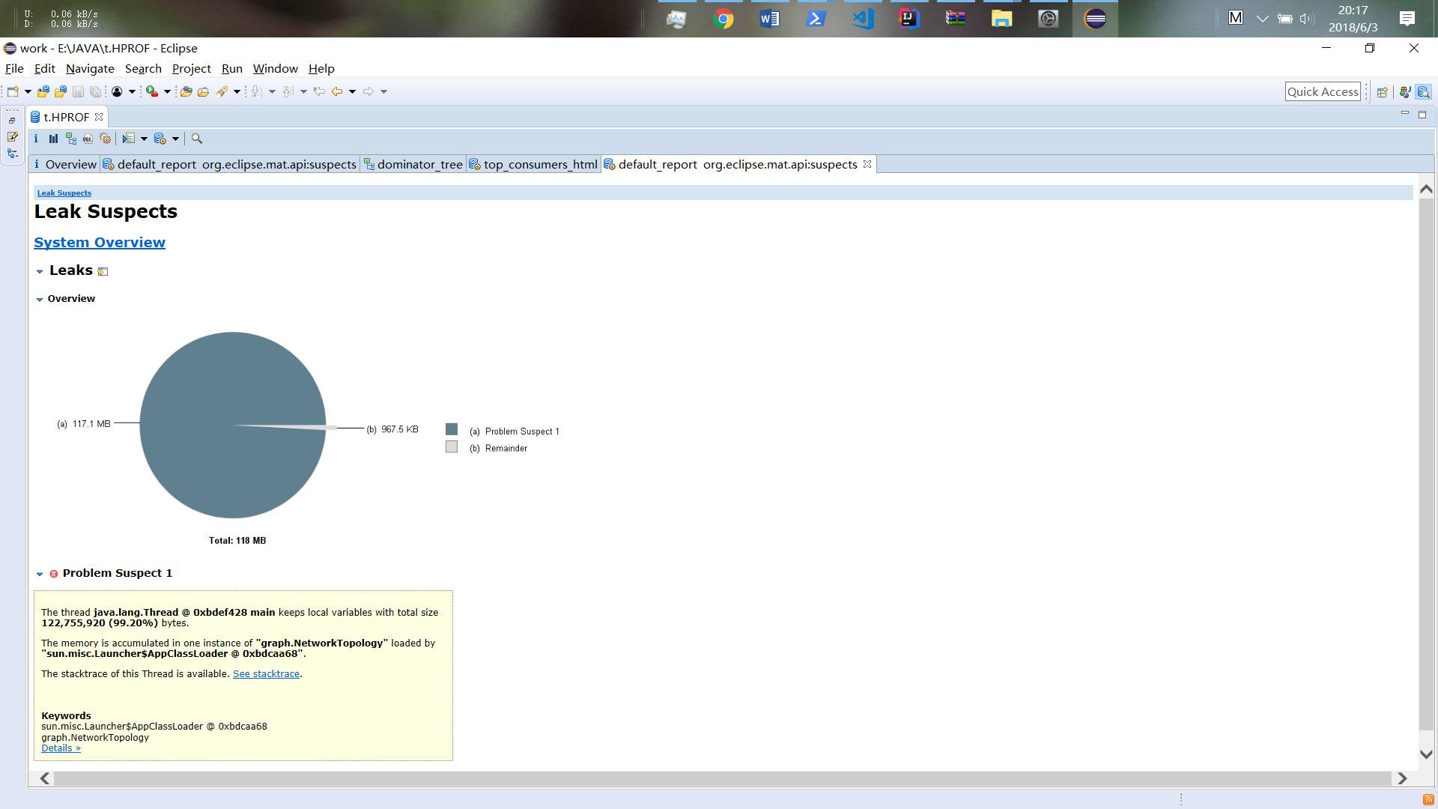

经过分析，它提醒的内存部分属于正常的图信息保存，不存在内存泄漏的问题。

### 发现热点/瓶颈并改进、改进前后的性能对比分析

由于写到这部分时，代码已经优化完毕，而且优化之前的图的建立时间非常长，跑了2个小时也没有结果，所以通过git的代码回滚也无法完成这一项内容。

为了说明我真的进行了代码优化， 我大致说一下我优化的思路：

几个小时运行不出结果是因为在建图过程中需要太多的遍历所有点，遍历所有边的操作，这样会使时间复杂度变成O（n^2）,而遍历主要是因为需要获得label对应的Vertex对象或edge对象，所以我在图中将点和边的存储换成map存储，key为label,value为点或边的对象，通过hashmap的高效映射过程，取消了原来的多次遍历，大幅度提升了建图过程的效率。

### jhat和OQL查询内存导出（可选）

### jstack导出java程序运行时的调用栈（可选）

# 实验进度记录

请尽可能详细的记录你的进度情况。

|  |  |  |  |
| --- | --- | --- | --- |
| 日期 | 时间段 | 计划任务 | 实际完成情况 |
| 5.30 | -------------- | 完成大文件的读入 | 完成 |
| 5.31 | -------------- | 完成几种io策略 | 完成 |
| 6.1 | ------------- | 完成剩余的所有工作 | 完成 |

# 实验过程中遇到的困难与解决途径

遇到的困难主要在于刚开始读入超大的文件时，用时过于长，如何将几个小时的过程优化到几秒钟。

# 实验过程中收获的经验、教训、感想

本节除了总结你在实验过程中收获的经验和教训，也可就以下方面谈谈你的感受（非必须）：

1. 代码“看起来很美”和“运行起来很美”，二者之间有何必然的联系或冲突？哪个比另一个更重要些吗？在有限的编程时间里，你更倾向于把精力放在哪个上？
2. 诸如FindBugs和CheckStyle这样的代码静态分析工具，会提示你的代码里有无数不符合规范或有潜在bug的地方，结合你在本次实验中的体会，你认为它们是否会真的帮助你改善代码质量？
3. 为什么Java提供了这么多种I/O的实现方式？从Java自身的发展路线上看，这其实也体现了JDK自身代码的逐渐优化过程。你是否能够梳理清楚Java I/O的逐步优化和扩展的过程，并能够搞清楚每种I/O技术最适合的应用场景？
4. JVM的内存管理机制，与你在《计算机系统》课程里所学的内存管理基本原理相比，有何差异？有何新意？你认为它是否足够好？
5. JVM自动进行垃圾回收，从而避免了程序员手工进行垃圾回收的麻烦（例如在C++中）。你怎么看待这两种垃圾回收机制？你认为JVM目前所采用的这些垃圾回收机制是否足够好？还有改进的空间吗？
6. 基于你在实验中的体会，你认为“通过配置JVM内存分配和GC参数来提高程序运行性能”是否有足够的回报？
7. 通过Memory Dump进行程序性能的分析，VisualVM和MAT这两个工具提供了很强大的分析功能。你是否已经体验到了使用它们发现程序热点以进行程序性能优化的好处？
8. 使用各种代码调优技术进行性能优化，考验的是程序员的细心，依赖的是程序员日积月累的编程中养成的“对性能的敏感程度”。你是否有足够的耐心，从每一条语句、每一个类做起，“积跬步，以至千里”，一点一点累积出整体性能的较大提升？
9. 关于本实验的工作量、难度、deadline。
10. 到目前为止，你对《软件构造》课程的意见与建议。